Nom dalton
Nom complet John Dalton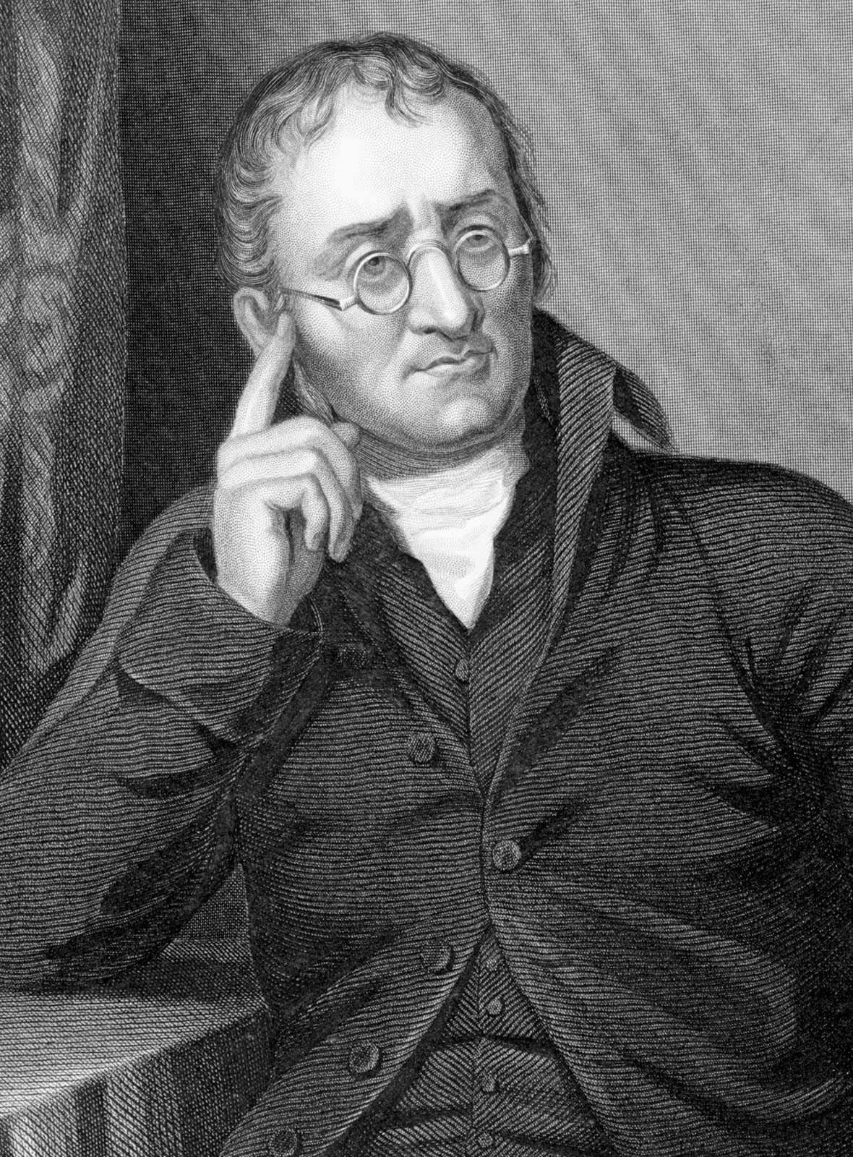
Nationalité anglais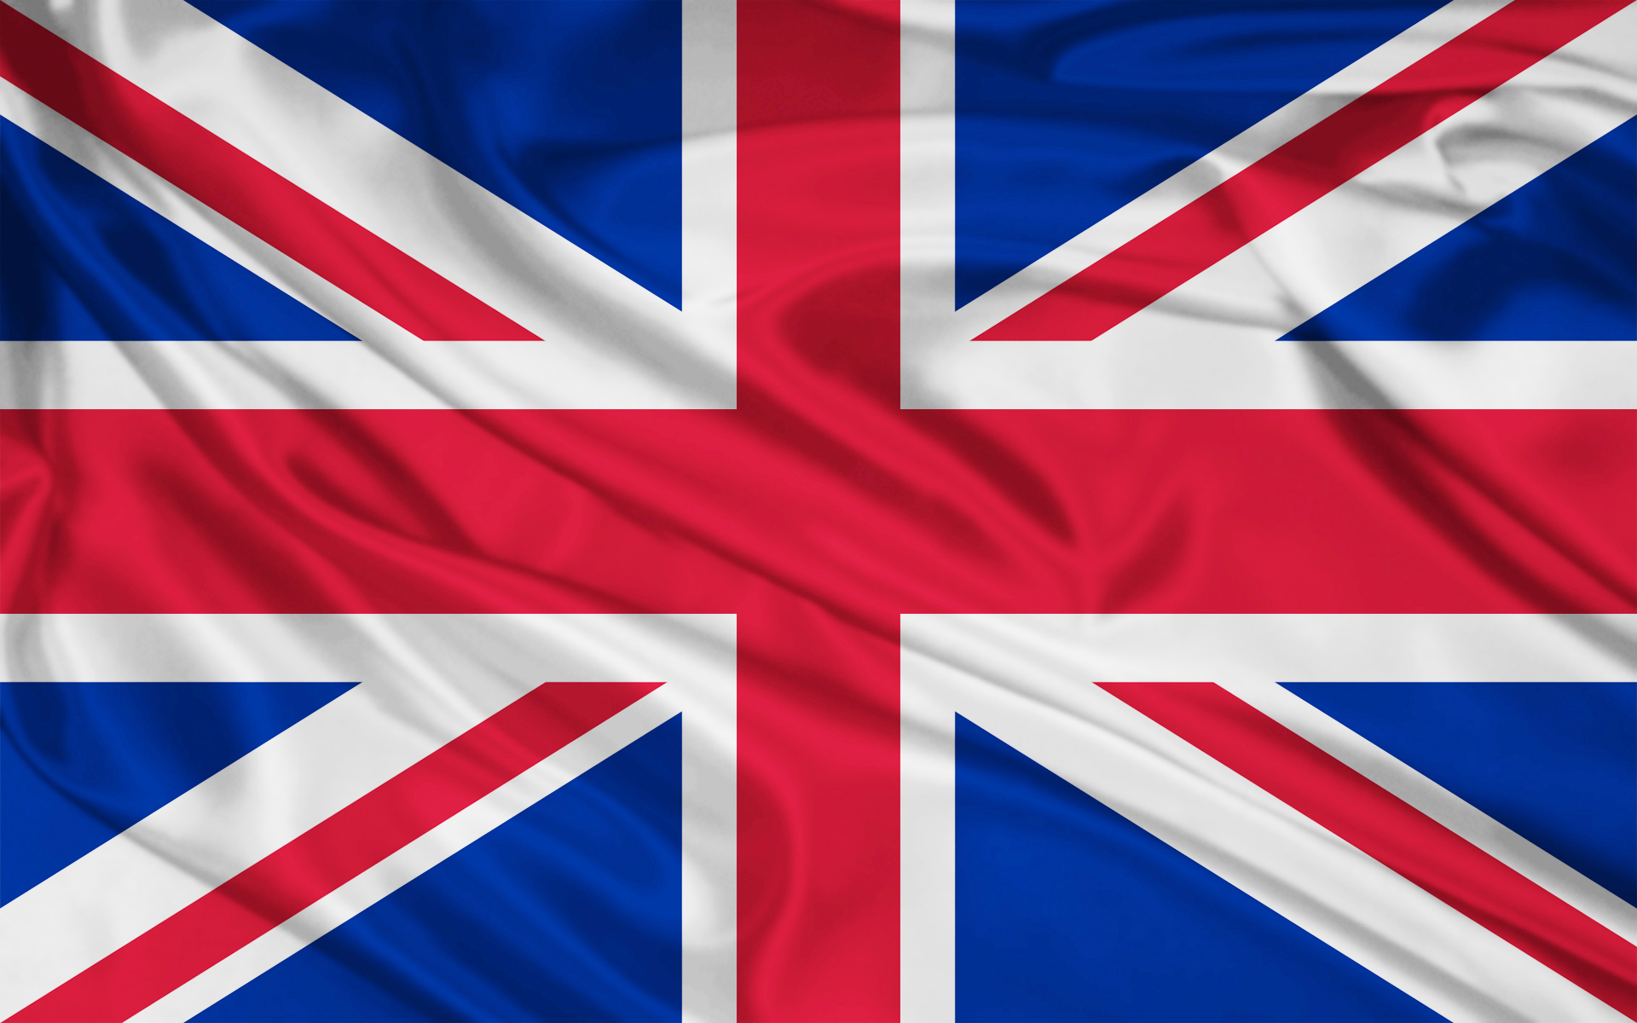
Decouverte pere de la théorie atomique
Anecdote daltonisme
temps

